**S1-L5**

L’esercizio di oggi prevede di disegnare una rete nel seguente contesto: Un'azienda ha due palazzi di 4 piani, ogni piano ha circa 30 computer, tra un palazzo e l'altro c'è una strada e la distanza è circa 30 metri.

● Progettare la rete e fare un preventivo di massima di spesa.

● Usare la subnet mask più consona.

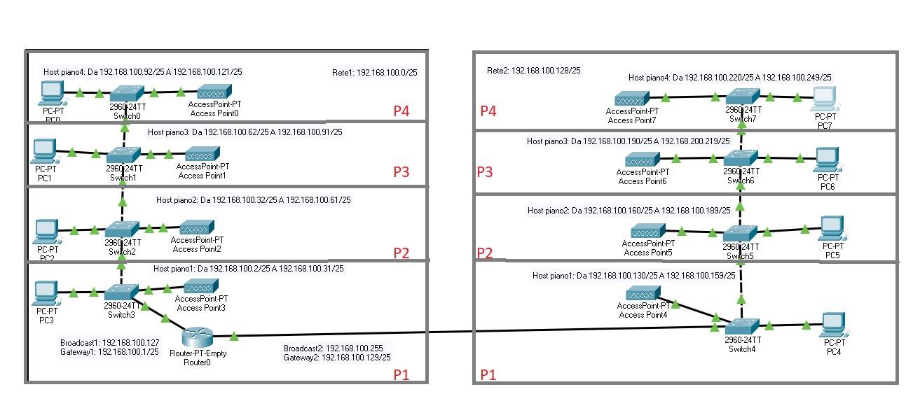

**Progetto:**

Avendo bisogno di 30 host per piano ed avendo un totale di 120 dispositivi per palazzo, credo che sia opportuno utilizzare per la rete un indirizzo IP privato di classe C: 192.168.100.0 con relativa Subnet Mask: 255.255.255.128.

Partendo dal primo palazzo (a sinistra nella figura), ho pensato di collegare uno switch di 48 porte ad un access point per avere la rete wireless, quindi collegare i 30 host di ogni piano ad un solo switch, per contenere i costi ed avere un minore impatto ambientale (perchè utilizzarne due, quando possiamo fare tutto con uno solo?!). Effettuato questo processo per ogni piano, si procede a collegare gli switch tra loro (dal piano 1 al piano 2 dal piano 2 al piano 3 fino al piano 4), per mettere tutti i 120 host in comunicazione tra loro, gli assegniamo un indirizzo IP statico personale (dal 192.168.100.2 al 192.168.100.121 come mostrato in figura) si controlla che i dispositivi comunichino e si passa al palazzo numero 2.

Nel palazzo numero due si effettuano esattamente gli stessi passaggi effettuati, con l'unica differenza che avendo a disposizione pochi dispositivi per la rete creata in precedenza, andremo ad utilizzare una sottorete (192.168.100.128) quindi procedo a configurare gli indirizzi IP statici degli host (dal 192.168.100.130 al 192.168.100.249 come mostrato in figura). Dopo aver effettuato i collegamenti interni tra i palazzi, è arrivato il momento di collegarli tra loro, credo sia opportuno utilizzare un router che grazie ai gateway ci darà la possibilità di mettere in comunicazione le due reti (192.168.100.1 e 192.168.100.129), quindi collego lo switch del piano 1 del primo palazzo e lo switch del piano 1 del secondo palazzo al router per stabilire la connessione e procedo ad utilizzare il test di ping tra gli host dei due palazzi per controllare il corretto funzionamento.

**Preventivo:**

|  |  |  |  |
| --- | --- | --- | --- |
| **Prodotto** | **Quantità** | **Costo unitario** | **Costo totale** |
| Computer | 240 | 1.000 € | 240.000 € |
| Switch Cisco | 8 | 378,91€ | 3.031,28 € |
| Router Cisco | 1 | 392,70 € | 392,70 € |
| Cavo ethernet Cat6 | 1400m | 3,50 € | 4.900 € |
| Access Point Cisco | 8 | 306,50€ | 2.452 € |
| Manodopera | 48 ore | 50 h + iva | 2.400 € + iva |

**Costo totale del progetto: 253.727,98**

* Switch Cisco: <https://www.bpm-power.com/it/online/componenti-pc/switch/cisco-cbs220-smart-48-b1950367>
* Router Cisco: <https://it-market.com/en/router/soho/cisco/c881-k9?number=1478&gad_source=1&gclid=CjwKCAjwt-OwBhBnEiwAgwzrUnf1ru95pp8qD2rIFlL4razgytJOOfhOtldoRD9m9Mya2SUVs8QI9hoCq-gQAvD_BwE>
* Access Point Cisco: <https://www.tonitrus.com/it/networking/accessories/others-4/10105769-003-cisco-air-ap1042n-e-k9-air-ap1042n-e-k9-300-mbit/s-10-100-1000-mbit/s-2.4-5-ghz-10/100/1000base-t-x-20-mhz-802.1x-radius-eap-wpa/?number=10105769-003&gad_source=1&gclid=CjwKCAjwt-OwBhBnEiwAgwzrUnNwmLMoMw25PajR-4nNZtK0D6tqveqU_740c3rknpAcVKcfdfzn6RoC6-MQAvD_BwE>
* Cavo ethernet Cat6: <https://pskmegastore.com/it/cavo-di-rete/152225-cavo-ethernet-cat-6-utp-1-metro-8054320843238.html?tpid=T1lDRlhvdVkrT01GTjZnSk1vdGtKUGQwQVo5NmI0aUpDWW45M0wzMFdzZVZCOGRjL2RHN3JrZjBiaHpwVHF2ZA2>